Hymn
The Sands of Time are Sinking
Piano Sheet Music
Guitar Sheet Music
聖歌
玉漏沙残时将尽
鋼琴樂譜
簡譜
吉他樂譜
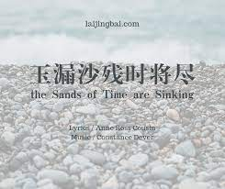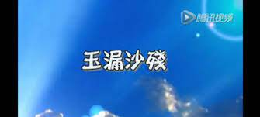

風火網頁 Webpage: https://www.feng-huo.ch/
Date: September 29, 2021
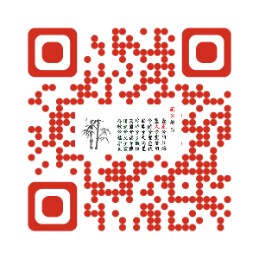

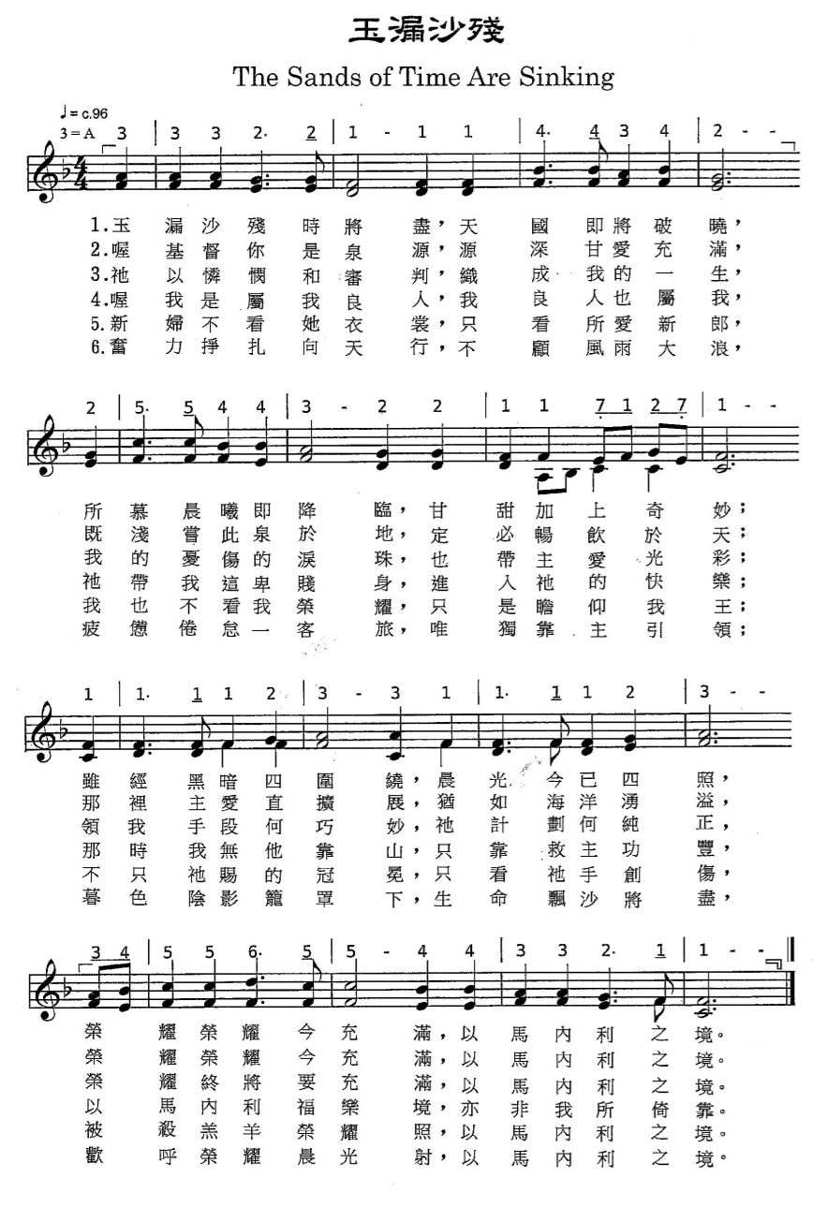

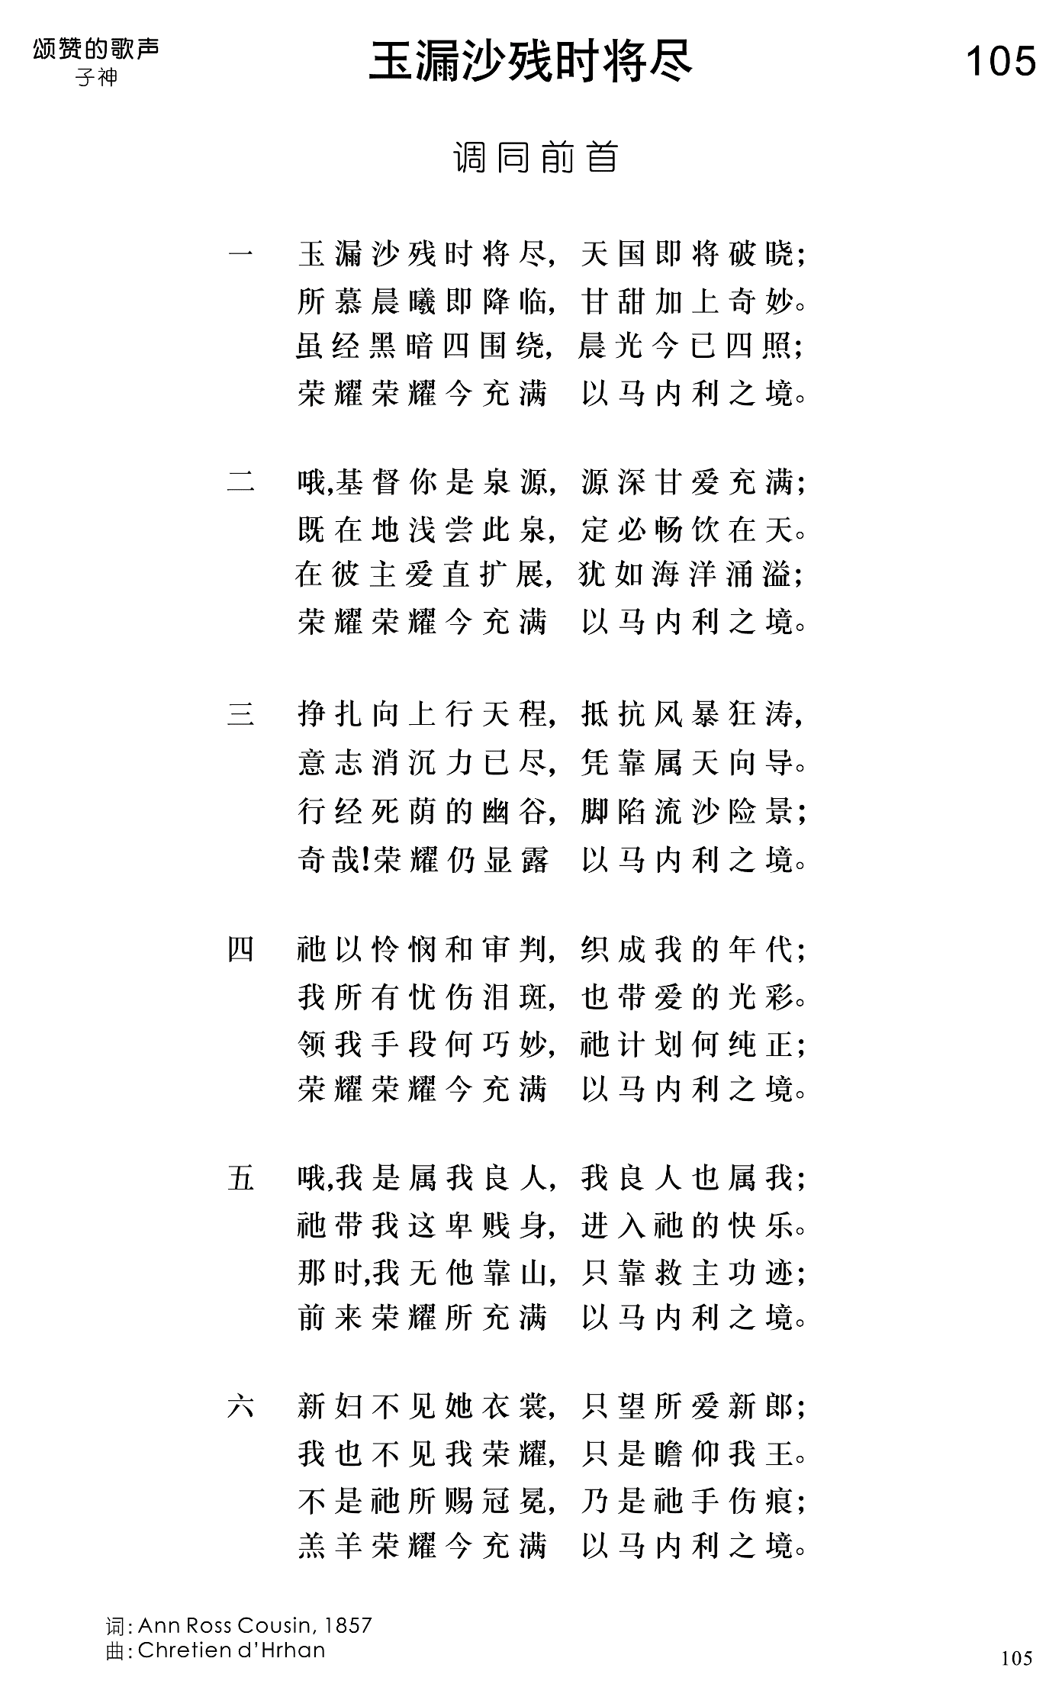
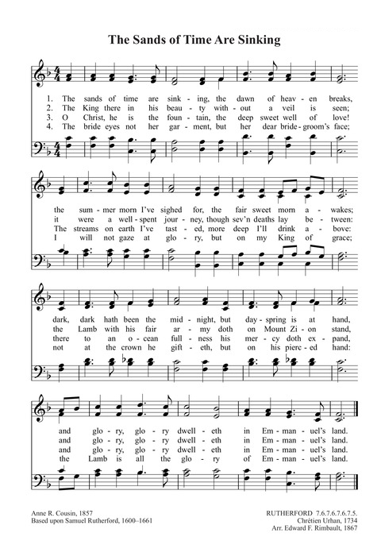
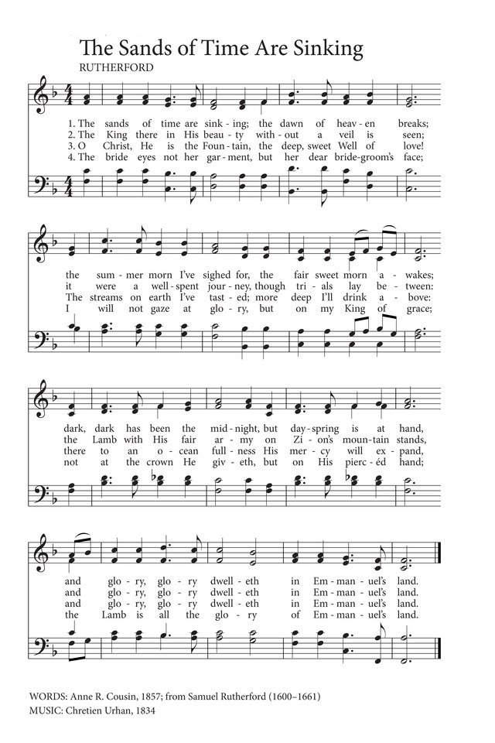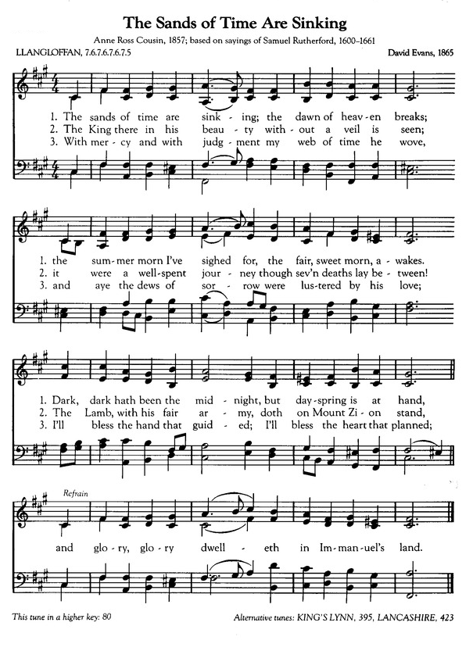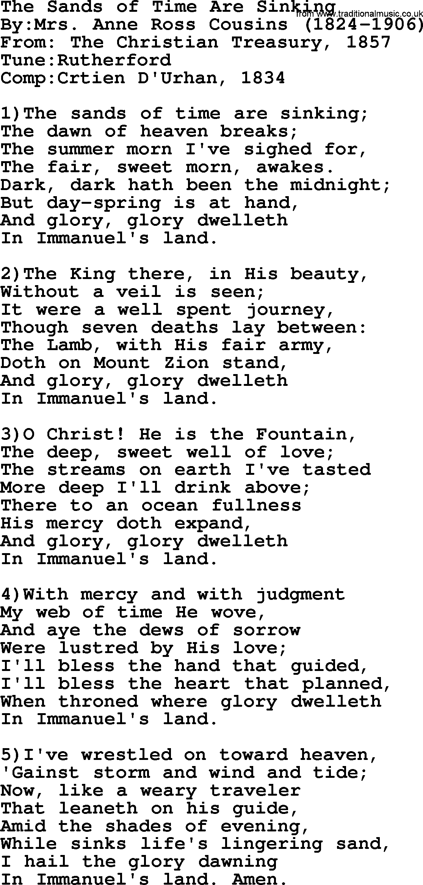
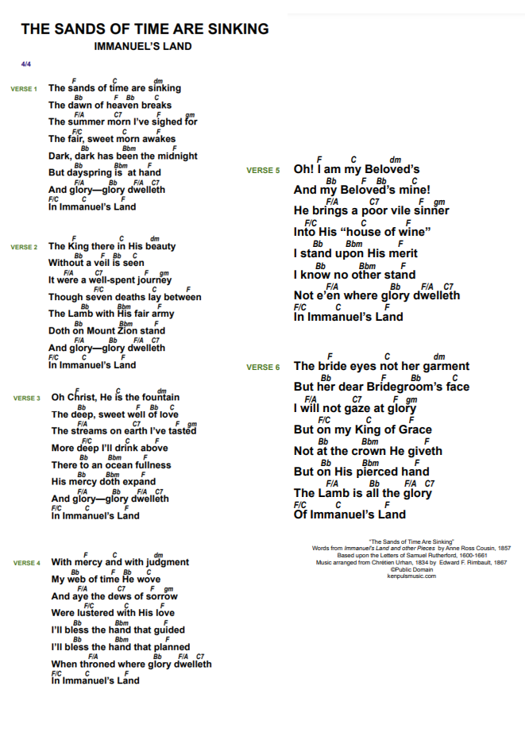
the Sands of Time are Sinking（玉漏沙残时将尽）
（来自：国会山浸信会会众敬拜）
（From: Congregational Worship of Capitol Hill Baptist Church）
歌词（Lyrics）
第一段（VERSE 1）
The sands of time are sinking; The dawn of Heaven breaks;
The summer morn I’ve sighed for; The fair, sweet morn awakes;
Dark, dark hath been the midnight; But Dayspring is at hand,
And glory, glory dwelleth in Immanuel’s land.
玉漏沙残时将尽，天国即将破晓；
所慕晨曦即将临，甘甜加上奇妙。
虽经黑暗四围绕，晨光今已四照；
荣耀荣耀今充满，以马内利之境。

第二段（VERSE 2）
The King there in His beauty; Without a veil is seen;
It were a well-spent journey; Though seven deaths lay between;
The Lamb with His fair army doth on Mount Zion stand,
And glory, glory dwelleth in Immanuel’s land.
万王之王极华丽，万民瞻祂荣美；
路径佳美滴脂油，穿越幽谷死荫；
神圣羔羊和圣徒，站立锡安山巅，
荣耀荣耀今充满，以马内利之境。

第三段（VERSE 3）
O Christ, He is the fountain; The deep, deep well of love;
The streams on earthI’ve tasted; More deep I’ll drink above;
There to an ocean fullness His mercy doth expand,
And glory, glory dwelleth in Immanuel’s land.
哦，基督你是泉源，源深甘爱充满；
既在地浅尝此泉，定必畅饮在天。
在彼主爱直扩展，犹如海洋涌溢；
荣耀荣耀仍显露，以马内利之境。

第四段（VERSE 4）
With mercy and with judgment, my web of time He wove;
And always dews of sorrow were lustered with His love;
I’ll bless the hand that guided, I’ll bless the heart that planned,
When throned where glory dwelleth in Immanuel’s land.
祂以怜悯和审判，织成我的年代；
我所有忧伤泪斑，也带爱的光彩。
领我手段何巧妙，祂计划何纯正；
荣耀荣耀今充满，以马内利之境。

第五段（VERSE 5）
Oh! I am my Beloved’s and my Beloved’s mine!
He brings a poor, vile sinner into His “house of wine;”
I stand upon His merit, I know no other stand,
Not e’en where glory dwelleth in Immanuel’s land.
哦，我是属我良人，我良人也属我；
祂带我这卑贱身，进入祂的快乐。
那时，我无他靠山，只靠救主功绩；
前来荣耀所充满，以马内利之境。

第六段（VERSE 6）
The bride eyes not her garments, but her dear Bridegroom’s face;
I will not gaze at glory, but on my King of grace;
Not at the crown He giveth, but on His pierced hand;
The Lamb is all the glory of Immanuel’s land.
新妇不见她衣裳，只望所爱新郎；
我也不见我荣耀，只是瞻仰我王。
不是祂所赐冠冕，乃是祂手伤痕；
羔羊荣耀今充满，以马内利之境。
词（Lyrics）Anne Ross Cousin (1857),
基于写给Samuel Rutherford的信（based on the letters of Samuel Rutherford）
曲（Music） Constance Dever
年份（Year） 2009
译词（Translator）第1，3，4，5段：选自《圣徒诗歌》第532首，中文译词版权属美国见证出版社所有；第2段：杨文皓

经文引用（Scripture Reference）
启示录5章6至14节（Rev. 5:6-14）
我又看见宝座与四活物，并长老之中有羔羊站立，像是被杀过的，有七角七眼，就是神的七灵，奉差遣往普天下去的。这羔羊前来，从坐宝座的右手里拿了书卷。他既拿了书卷，四活物和二十四位长老就俯伏在羔羊面前，各拿着琴和盛满了香的金炉；这香就是众圣徒的祈祷。他们唱新歌，说：
你配拿书卷，配揭开七印；因为你曾被杀，用自己的血从各族、各方、各民、各国中买了人来，叫他们归于神，又叫他们成为国民，作祭司归于神，在地上执掌王权。
我又看见且听见，宝座与活物并长老的周围有许多天使的声音；他们的数目有千千万万，大声说：曾被杀的羔羊是配得权柄、丰富、智慧、能力、尊贵、荣耀、颂赞的。
我又听见在天上、地上、地底下、沧海里，和天地间一切所有被造之物，都说：但愿颂赞、尊贵、荣耀、权势都归给坐宝座的和羔羊，直到永永远远！
四活物就说：“阿们！”众长老也俯伏敬拜。
启示录21章1至7节（Rev. 21:1-7）
我又看见一个新天新地；因为先前的天地已经过去了，海也不再有了。我又看见圣城新耶路撒冷由神那里从天而降，预备好了，就如新妇妆饰整齐，等候丈夫。我听见有大声音从宝座出来说：“看哪，神的帐幕在人间。他要与人同住，他们要作他的子民。神要亲自与他们同在，作他们的神。神要擦去他们一切的眼泪；不再有死亡，也不再有悲哀、哭号、疼痛，因为以前的事都过去了。”
坐宝座的说：“看哪，我将一切都更新了！”又说：“你要写上；因这些话是可信的，是真实的。”他又对我说：“都成了！我是阿拉法，我是俄梅戛；我是初，我是终。我要将生命泉的水白白赐给那口渴的人喝。得胜的，必承受这些为业：我要作他的神，他要作我的儿子。
启示录22章1至5节（Rev. 22:1-5）
天使又指示我在城内街道当中一道生命水的河，明亮如水晶，从神和羔羊的宝座流出来。在河这边与那边有生命树，结十二样（或译：回）果子，每月都结果子；树上的叶子乃为医治万民。以后再没有咒诅；在城里有神和羔羊的宝座；他的仆人都要侍奉他，也要见他的面。他的名字必写在他们的额上。不再有黑夜；他们也不用灯光、日光，因为主神要光照他们。他们要作王，直到永永远远。

the Sands of Time are Sinking

（玉漏沙残时将尽）

